

ประกาศองค์การบริหารส่วนตำบลควนขนุน

เรื่อง ผลการประเมินคุณธรรมและความโปร่งใสในการดำเนินงานขององค์กรปกครองส่วนท้องถิ่น

(Intgrity & Transparency Assessment : ITA) ประจำปีงบประมาณ พ.ศ. 2564

............................................................

ตามที่ สำนักงานคณะกรรมการป้องกันและปราบปรามการทุจริตแห่งชาติ ได้ดำเนินโครงการประเมินคุณธรรมและความโปร่งใสในการดำเนินงานของหน่วยงานภาครัฐ (Integrity and Transparency Assessment: ITA) ประจำปี พ.ศ.2562 ซึ่งเป็นการประเมินเพื่อวัดระดับคุณธรรมและความโปร่งใสในการดำเนินงานของหน่วยงาน มีกรอบการประเมินใน 10 ตัวชี้วัด โดยมีเครื่องมือที่ใช้สำหรับการประเมิน 3 เครื่องมือ ได้แก่ 1. แบบตรวจการเปิดเผยข้อมูลสาธารณะ (OIT) 2. แบบวัดการรับรู้ของผู้มีส่วนได้ส่วนเสียภายใน (IIT) 3. แบบวัดการรับรู้ของผู้มีส่วนได้ส่วนเสียภายนอก (EIT) นั้น

บัดนี้ การประเมินคุณธรรมและความโปร่งใสในการดำเนินงานขององค์กรปกครองส่วนท้องถิ่น (Intgrity & Transparency Assessment : ITA) ประจำปีงบประมาณ พ.ศ. 2563 ได้ดำเนินการเสร็จสิ้นแล้ว ปรากฏผลคะแนนการประเมินดัชนีต่างๆ ดังนี้

1. คุณภาพการดำเนินงาน ได้คะแนน 92.01

2. การปรับปรุงการทำงาน ได้คะแนน 92.62

3. ประสิทธิภาพการสื่อสาร ได้คะแนน 94.44

4. การปฏิบัติหน้าที่ ได้คะแนน 92.47

5. การเปิดเผยข้อมูล ได้คะแนน 75.48

6. การใช้อำนาจ ได้คะแนน 81.21

7. การแก้ไขปัญหาการทุจริต ได้คะแนน 89.88

8. การใช้งบประมาณ ได้คะแนน 82.50

9. การใช้ทรัพย์สินของราชการ ได้คะแนน 77.12

10. การป้องกันการทุจริต ได้คะแนน 50.00

คะแนนเฉลี่ย 78.39 คะแนน ผลการประเมินอยู่ในระดับ B

จึงประกาศให้ทราบโดยทั่วกัน

ประกาศ ณ วันที่ 11 เดือน เมษายน พ.ศ. ๒๕๖5

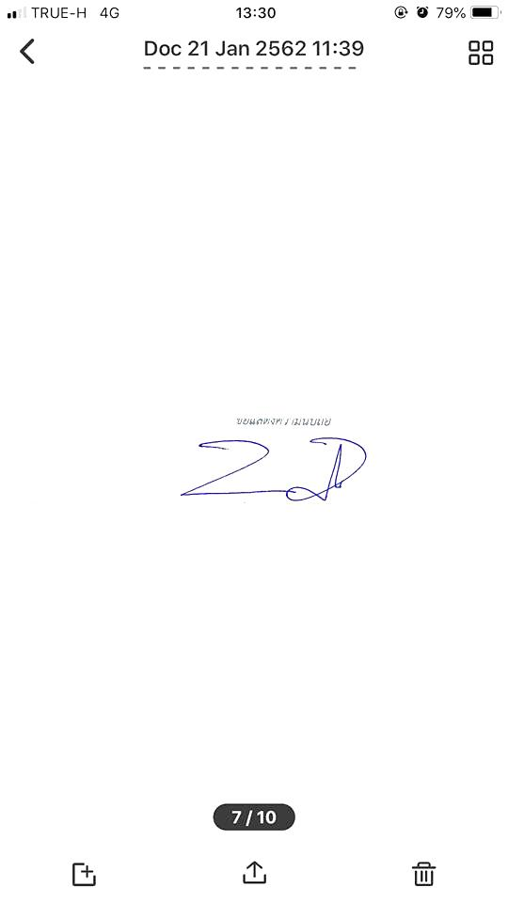

ลงชื่อ

( นายวินัย มูสิกะเจริญ )

ตำแหน่ง นายกองค์การบริหารส่วนตำบลควนขนุน

**ผลการประเมินคุณธรรมและความโปร่งใสในการดำเนินงานขององค์กรปกครองส่วนท้องถิ่น**

**(Intgrity & Transparency Assessment : ITA) ประจำปีงบประมาณ พ.ศ. 2564**

**ขององค์การบริหารส่วนตำบลควนขนุน**

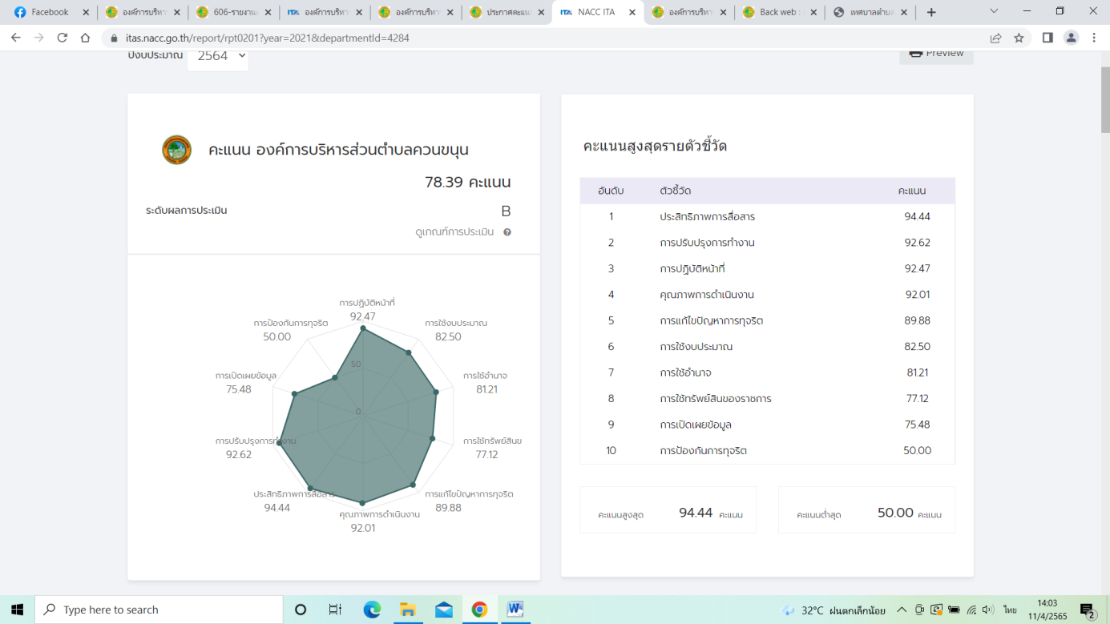

**คะแนนเฉลี่ย 78.39 คะแนน ผลการประเมินอยู่ในระดับ B**